Découpe puis colle les mots pour faire une phrase :

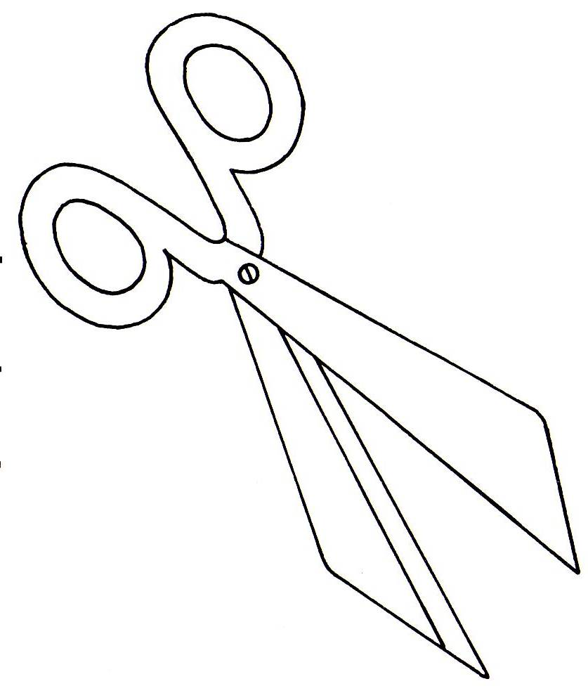
Mini-Loup
raconte
une
histoire
drôle.

Découpe puis colle au bon endroit les mots qui se sont envolés. Attention, il y a des intrus.

Mini-Loup à l’école avec ses amis. Il raconte

une qui est drôle. Mais ne rit pas.

histoire
est
Anicet
Muche
et

Retrouve la phrase qui est vraie et colorie-la :

Mini-Pic raconte une histoire drôle.

Mini-Loup raconte une histoire drôle.

Anicet rit.
Muche ne rit pas.

Ecris les mots :

Jonathan
Ecris les mots dans le bon ordre pour refaire une phrase :

Mini-Loup
raconte
une
histoire
drôle.

Ecris au bon endroit les mots qui se sont envolés. Attention, il y a des intrus.

Mini-Loup ............. à l’école avec ses amis. Il raconte

une ............... qui est drôle. Mais................. ne rit pas.

histoire
est
Anicet
Muche
et

Retrouve les phrases qui sont vraies et colorie-les :
Mini-Pic raconte une histoire drôle.
Anicet rit.

Mini-Loup raconte une histoire drôle.
Muche ne rit pas.

Anicet ne rit pas.
C’est Papa-Loup qui raconte une histoire.

Ecris les mots :

